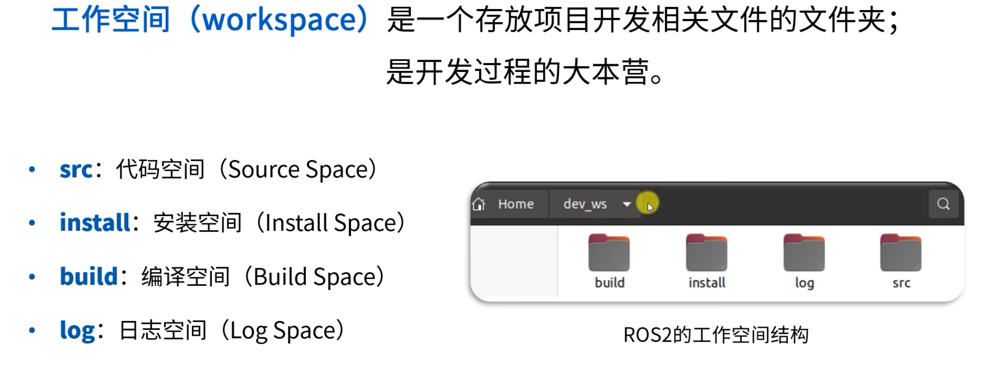
mkdir -p ~/dev_ws/src 创建文件夹
cd dev_ws/src/ 跳转至src文件夹
sudo apt install python3-pip 下载pip
sudo rosdepc init & rosdepc update 下载更新rosdepc
cd ,, 跳转根目录
rosdepc install -i --from -path src --rosdistro humble -y 自动下载需要的工具
sudo apt install python3-colcon-ros 下载colcon
colcon build 对当前目录编译

source install/local_setup.sh 配置环境变量
ctrl+H显示隐藏文件
在.bashrs脚本文件中添加 source ~/dev_ws/install/local_setup.sh
~表示主文件

创建功能包
ros2 pkg create --build-type ament_cmake learning_pkg_c
ros2 pkg create --build-type ament_python learning_pkg_python

ros2 run learning_node node_helloworld运行节点（ros2 run功能包 节点文件）
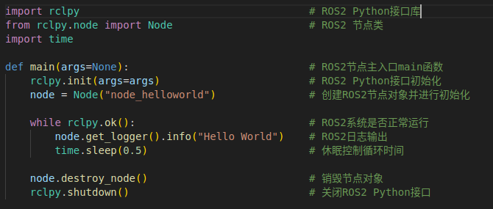

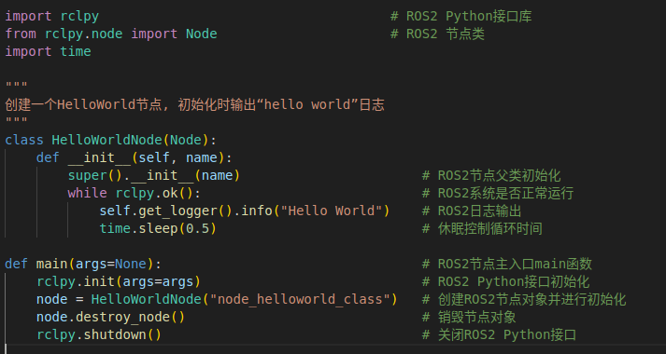

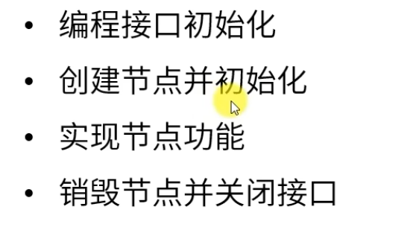

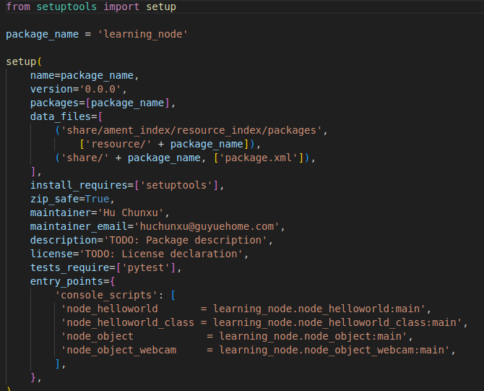
setup.py配置节点入口
node_helloworld人口 → <功能包>.<节点>:main

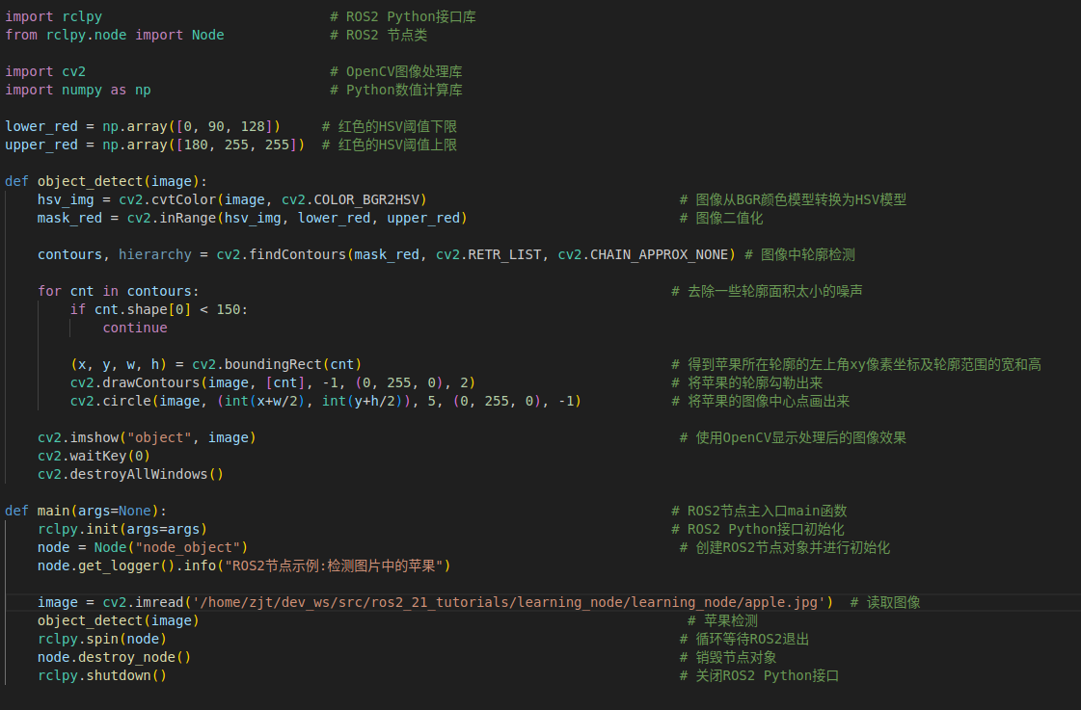
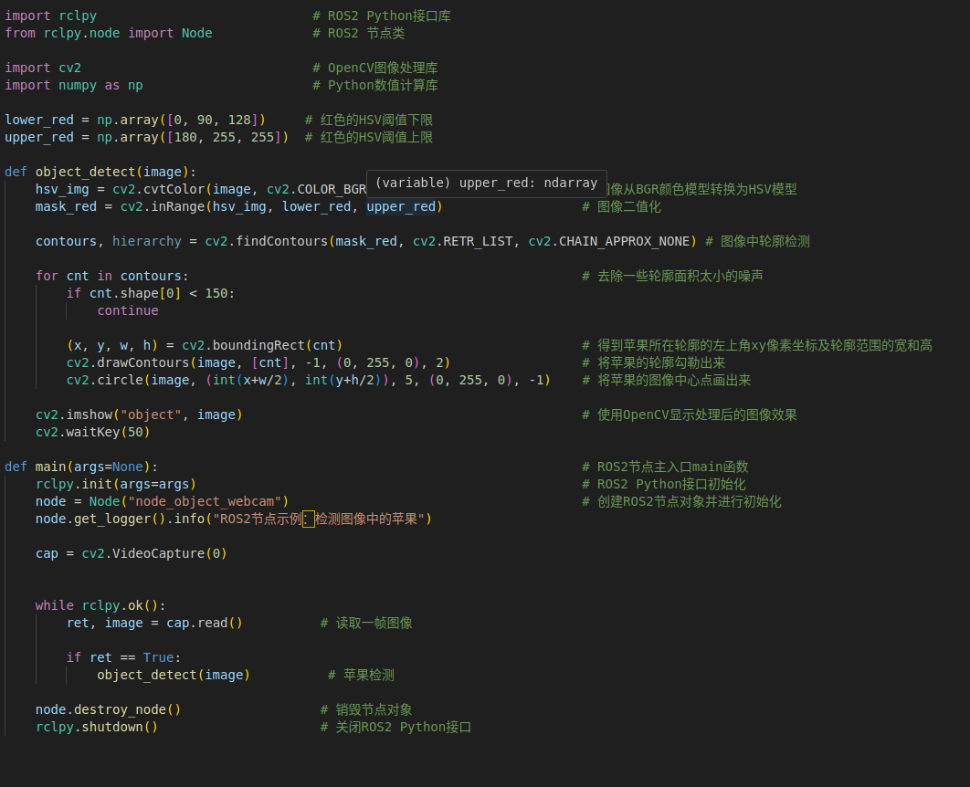

话题:节点间的数据传输（通过话题名称连接）
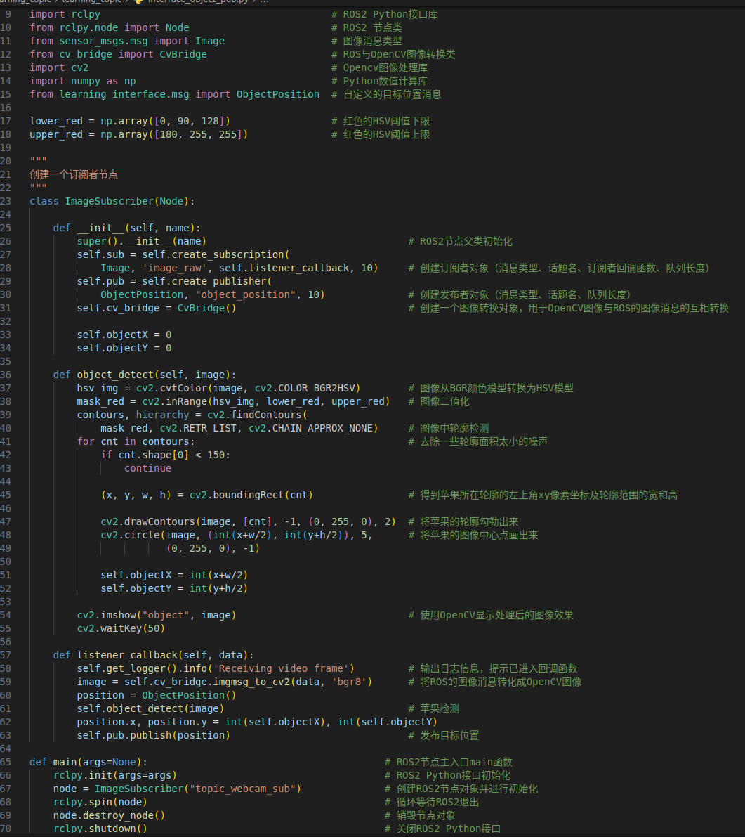
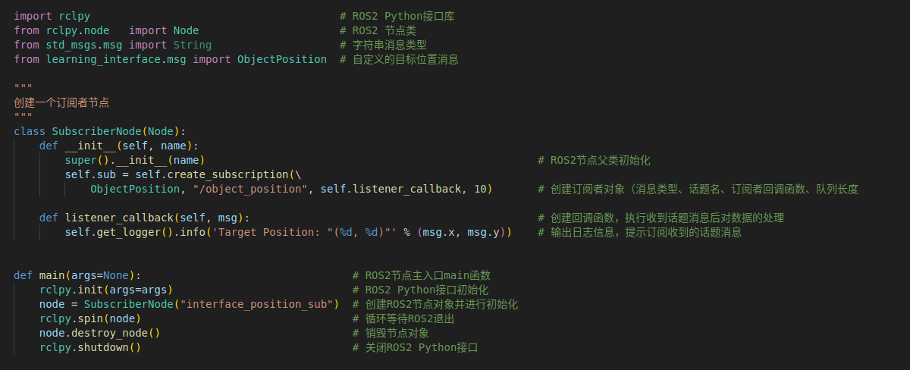
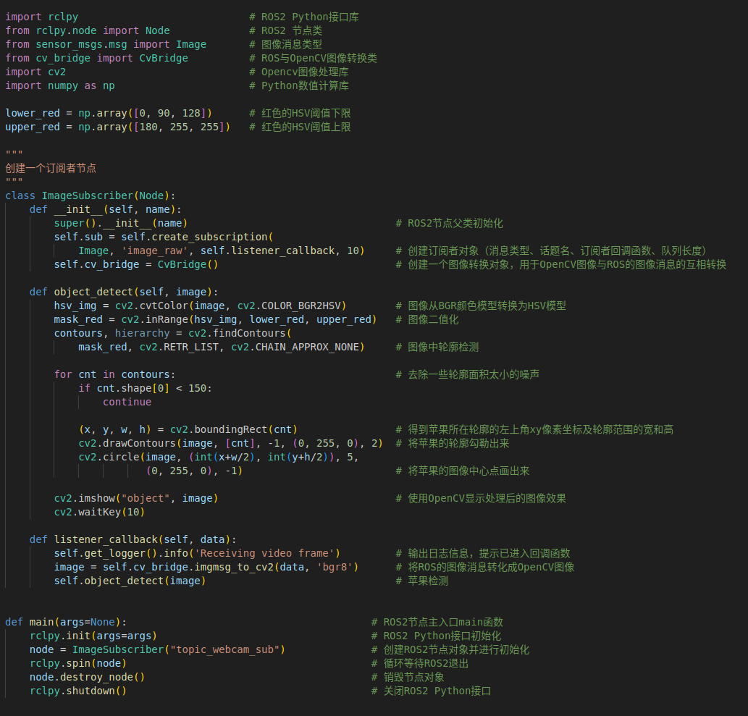

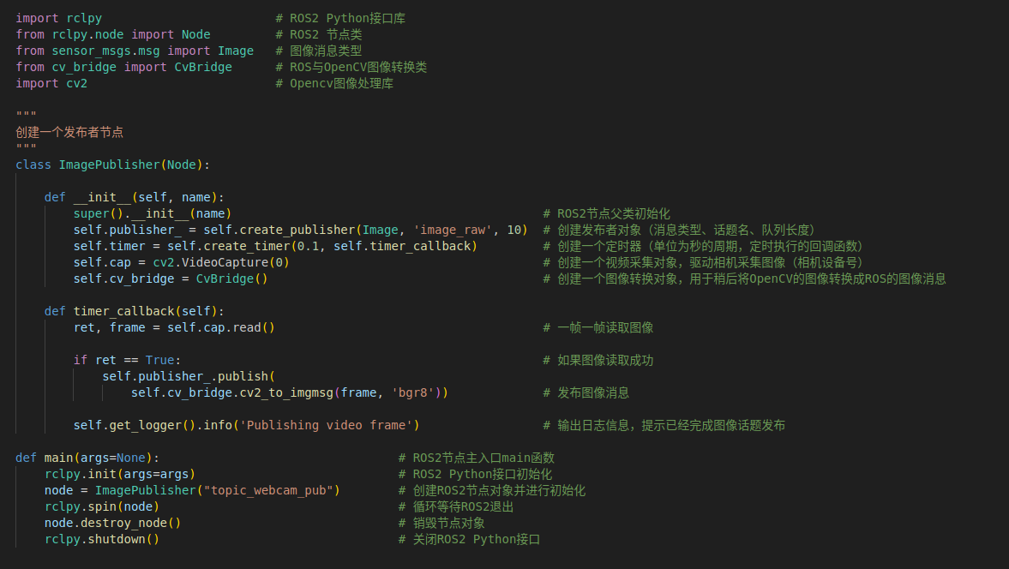

ros2 run usb_cam usb_cam_node_exe 自带的发布者

ros2 topic list
ros2 topic info /image_raw 详细信息
ros2 topic bw /image_raw 查看带宽
ros2 topic echo /image_raw 传递的详细信息

qt_graph 可视化
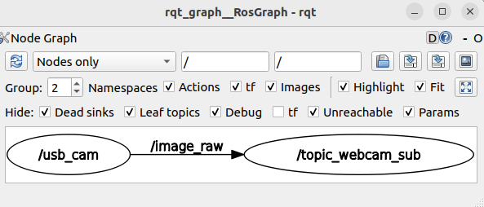

服务：节点间的你问我答

ros2 run usb_cam usb_cam_node_exe
ros2 run learning_service service_object_server
ros2 run learning_service service_object_client

ros2 service
ros2 service list
ros2 service type /get_target_position 接口类型
ros2 service call /get_target_position learning_interface/srv/GetObjectPosition 命令行接口请求

通信接口
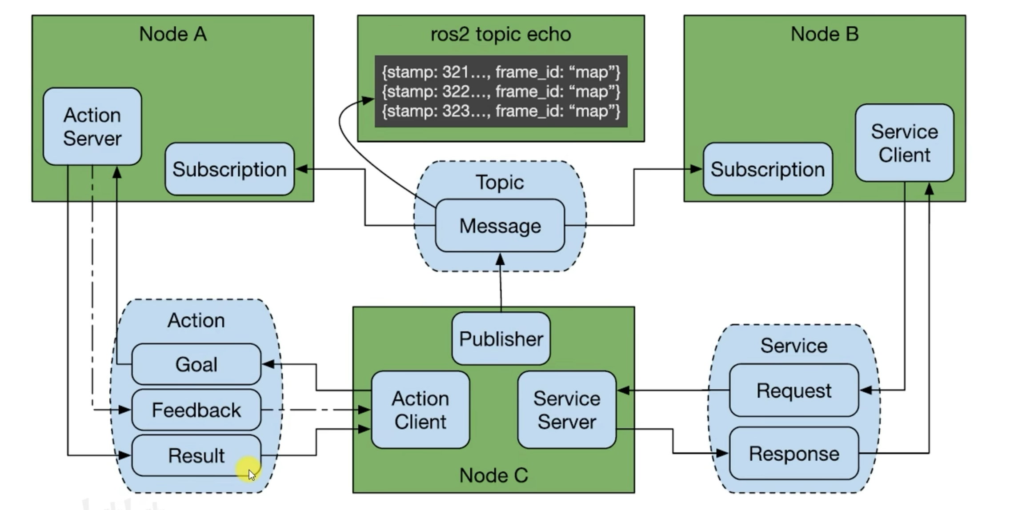

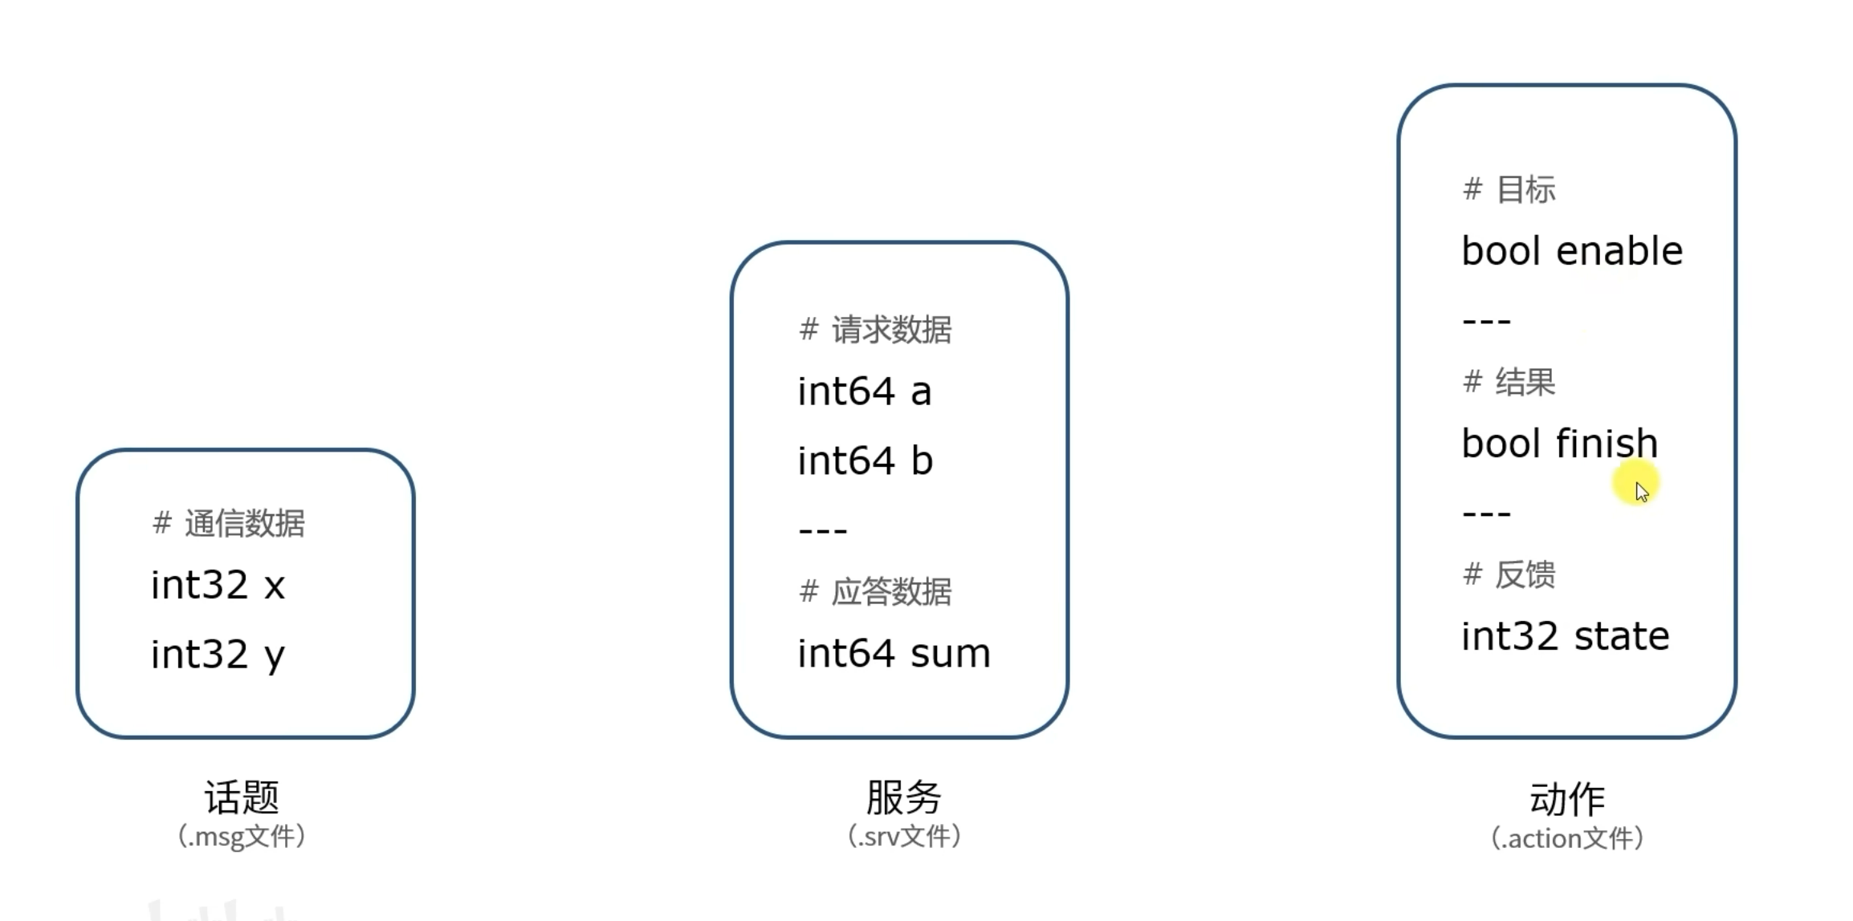
已定义的功能包
ros2 interface
ros2 interface list
ros2 interface show sensor_msgs/msg/Image

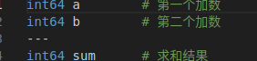
自定义服务接口

from learning_interface.srv import GetObjectPosition # 自定义的服务接口
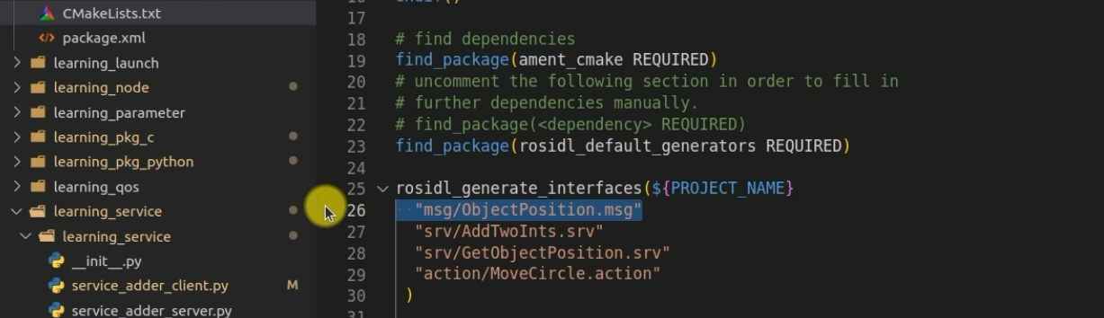

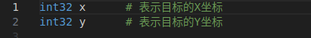
消息接口定义

动作：完整行为的流程管理
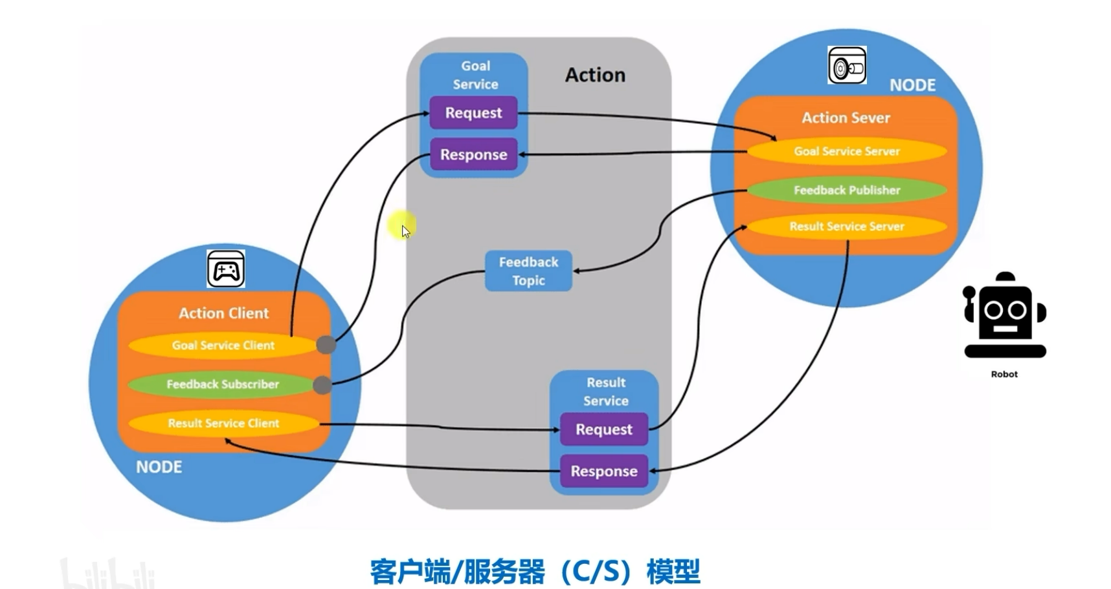

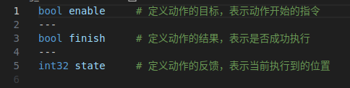
action接口定义

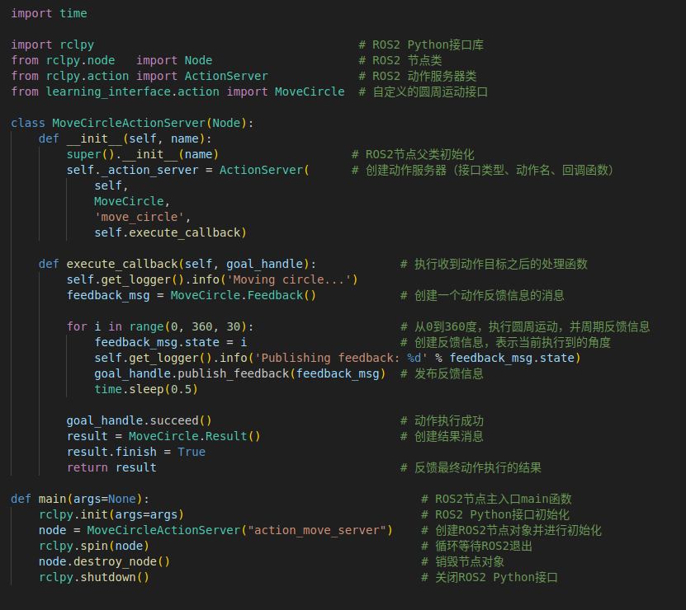

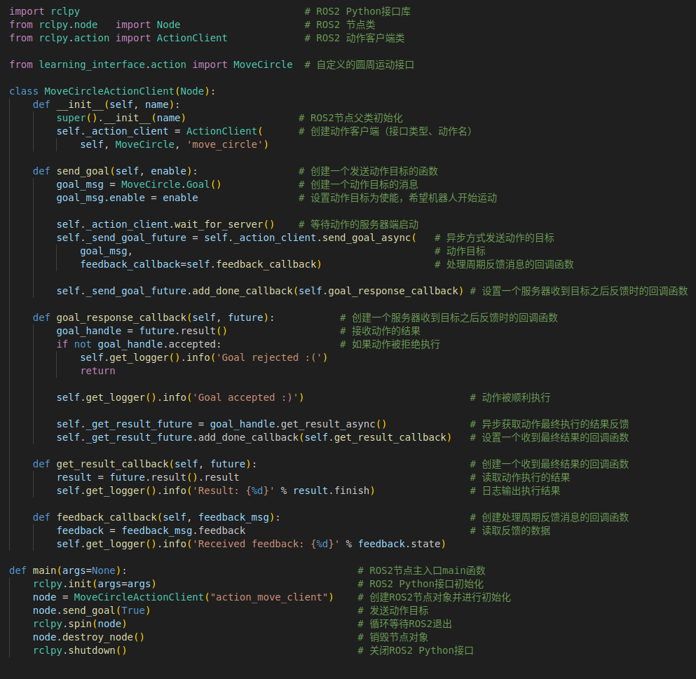

参数：机器人系统的全局字典
ros2 param
ros2 param list 列出所以参数
ros2 param describe turtlesim background_b 查看节点背景信息
ros2 param get turtlesim background_b 得到值
ros2 param set turtlesim background_b 10 更改设定值

ros2 param dump turtlesim 打印出节点全部参数
ros2 param dump turtlesim >> turrlesim.yaml 将所有参数保存在文件turrlesim.yaml中
ros2 param load turtlesim turrlesim.yaml 读取文件中参数并更改
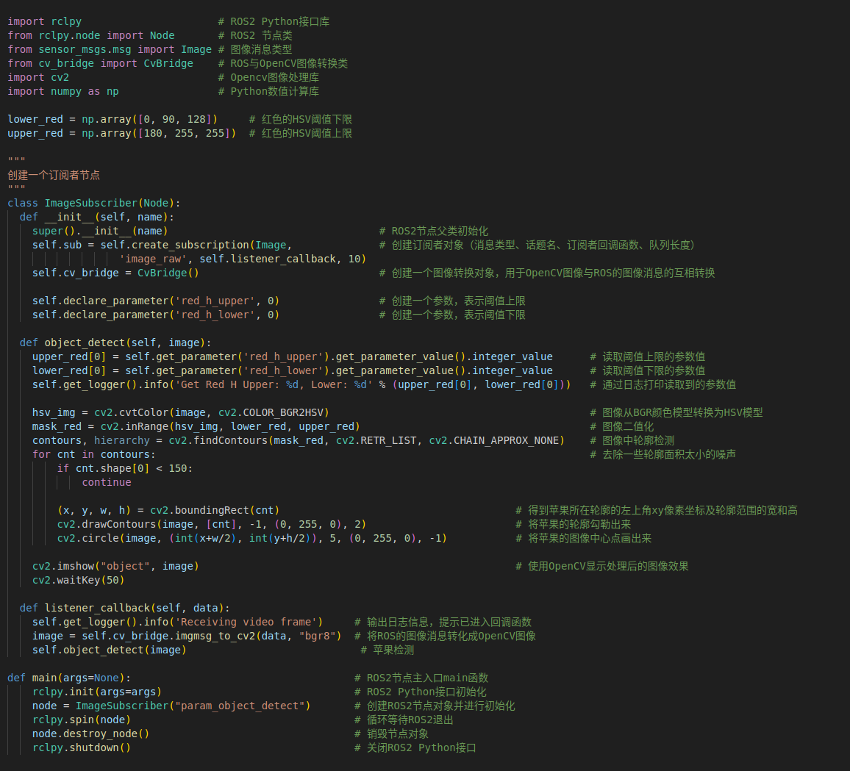

分布式
ifconfig 查看ip地址

DDS

话题发布
ros2 topic pub /chatter std_msgs/msg/Int32 "data: 31" –qos-
--qos-depth --qos-durability --qos-history --qos-profile --qos-reliability

ros2 topic pub /chatter std_msgs/msg/Int32 "data: 31" --qos-reliability
best_effort reliable system_default unknown
话题订阅
ros2 topic echo /chatter –qos-reliability

ros2 topic echo /chatter --qos-reliability best_effort

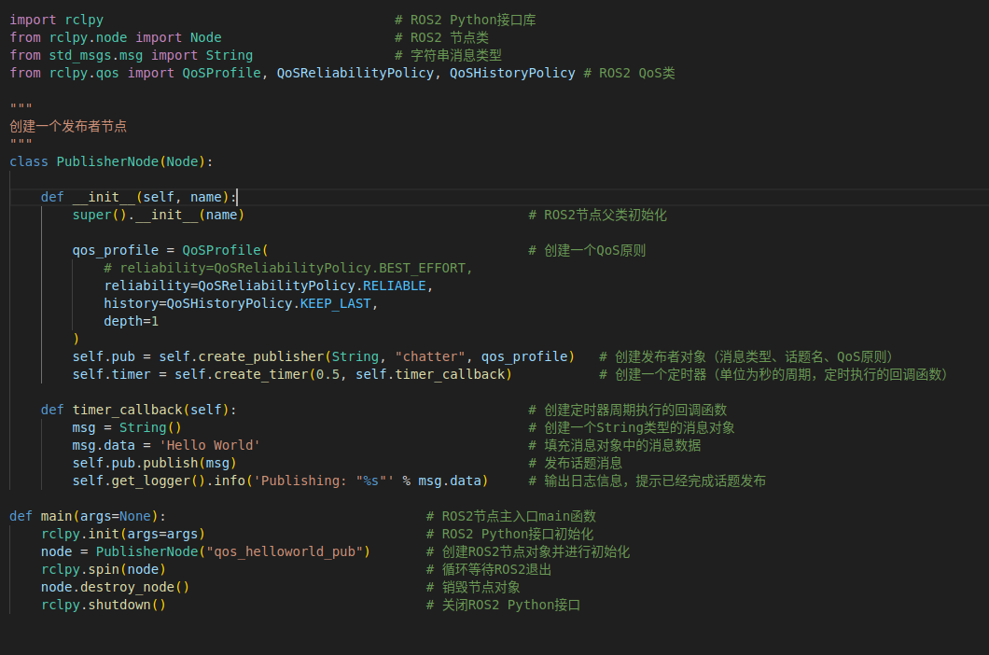

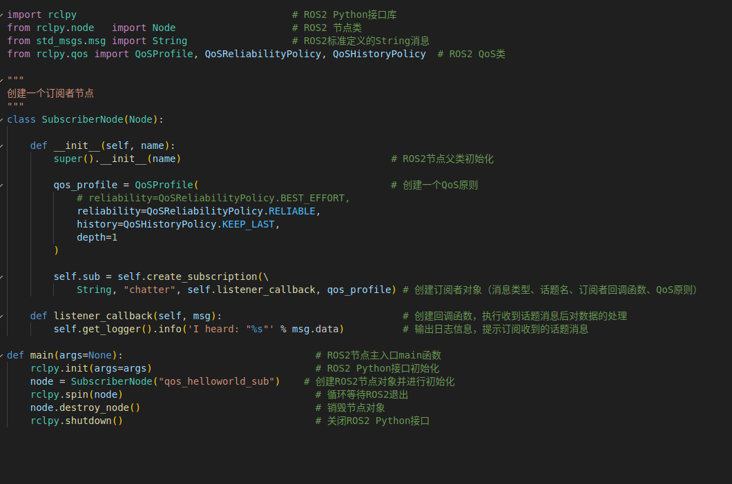

launch

ros2 launch learning_launch simple.launch.py
功能包 脚本文件
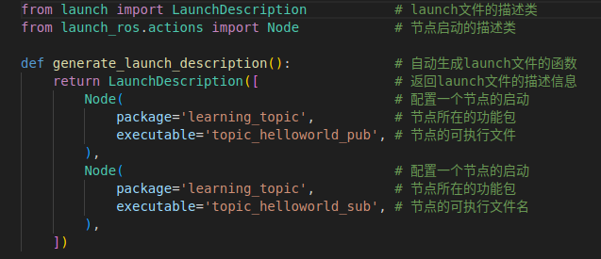

ros2 run rviz2 rviz2 可视化软件

设置配置文件再启动
ros2 run rviz2 rviz2 -d /home/zjt/dev_ws/src/ros2_21_tutorials/learning_launch/rviz/turtle_rviz.rviz
-d 路径
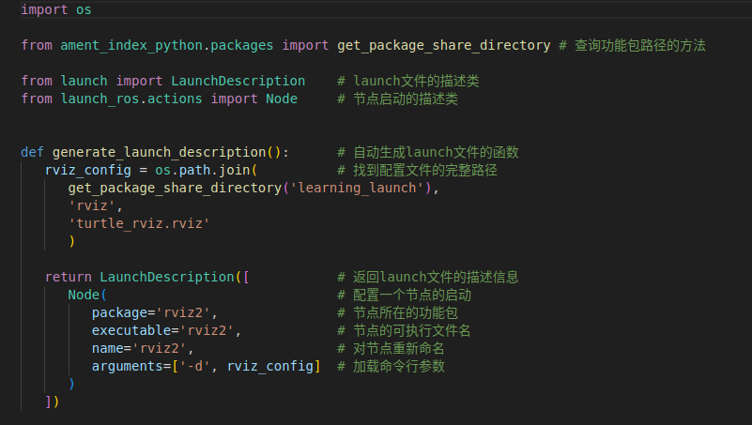
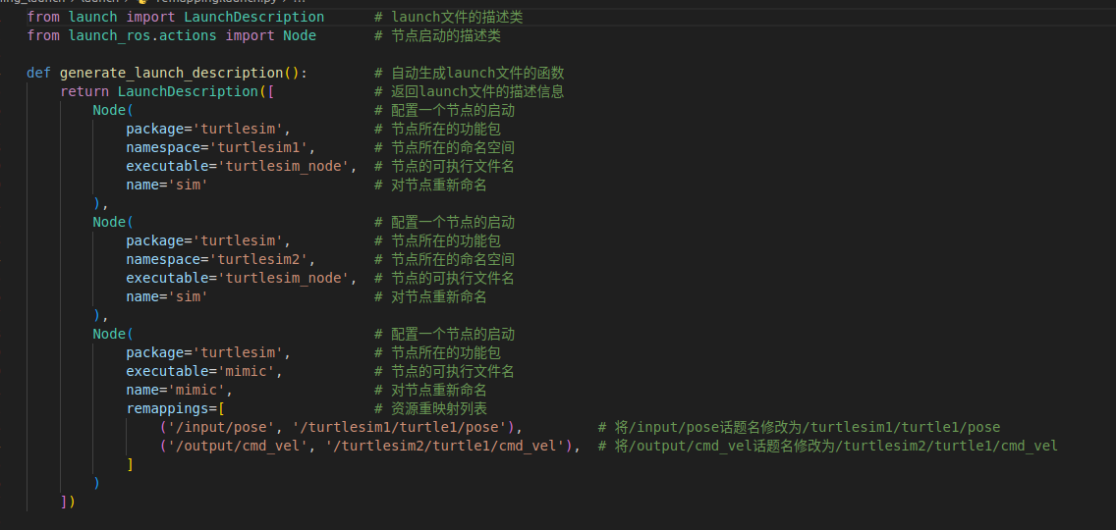
不同的namespace

remapping 重映射（重命名）
/input/pose →/turtlesiml/turtlel/pose 发布
outputcmd_vel→/turtlesim2/turtlel/cmd_vel 订阅

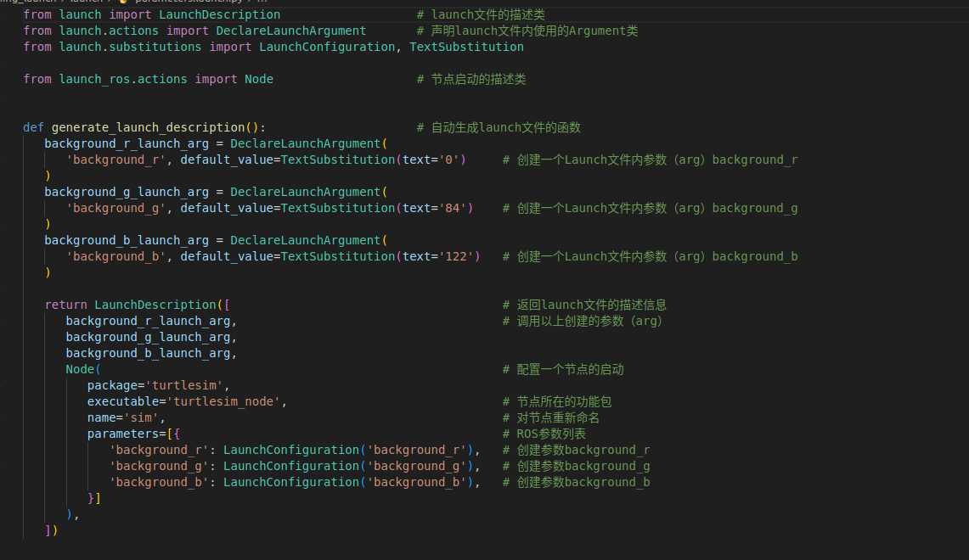

参数设定

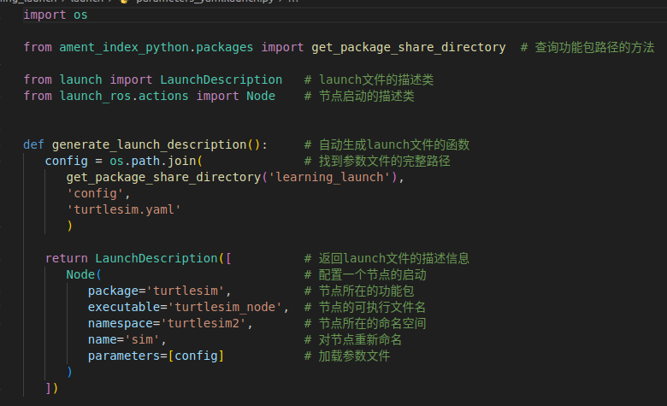
参数文件

/home/zjt/dev_ws/src/ros2_21_tutorials/learning_launch/config/turtlesim.yaml
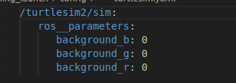

/ 命名空间 / 节点名:

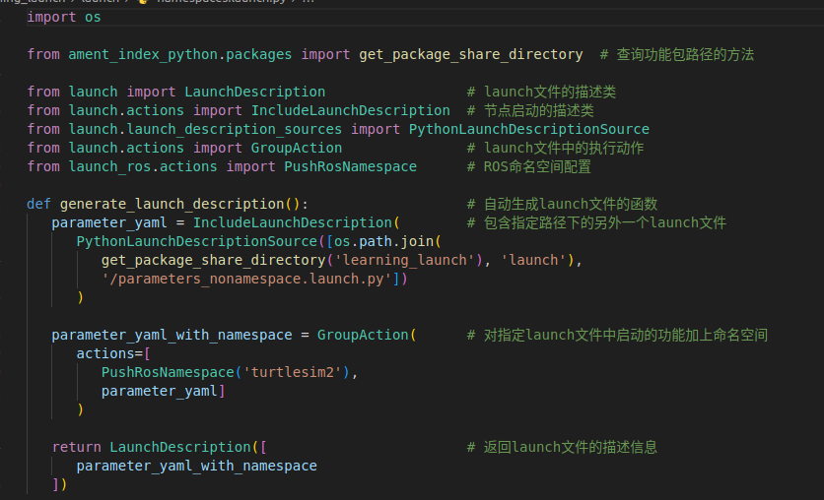
launch文件包含另外的launch文件，一同启动

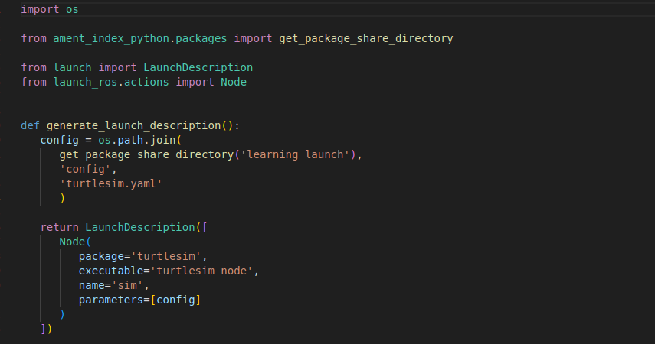

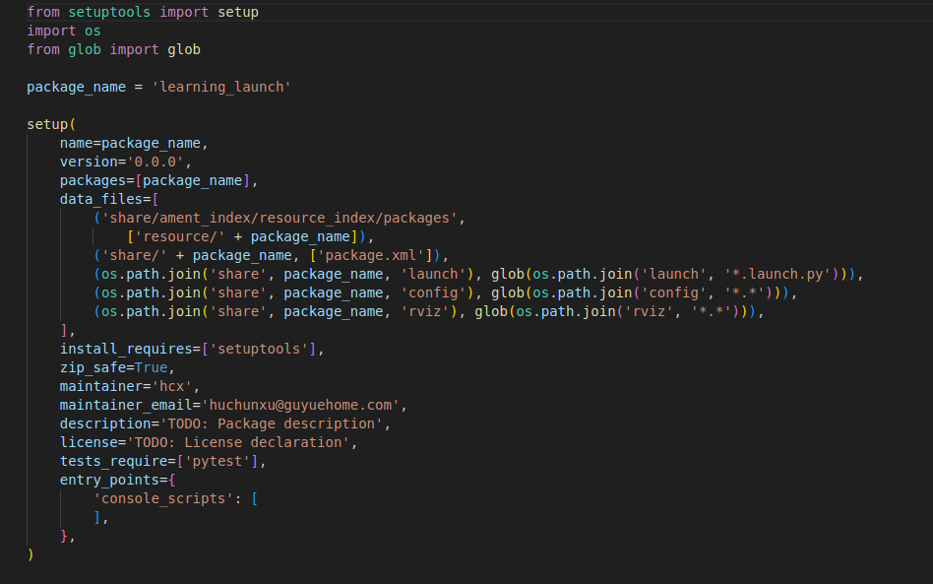
设置setup->编译成功
*.launch.py表示所有以launch.py结尾的文件

坐标变换
ros2 run tf2_tools view_frames 查看坐标变换结构，生成文件
ros2 run tf2_ros tf2_echo turtle1 turtle2 具体变化

建模方法
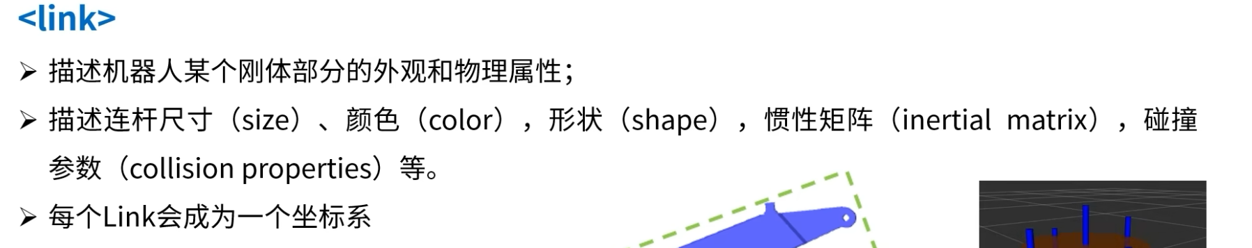
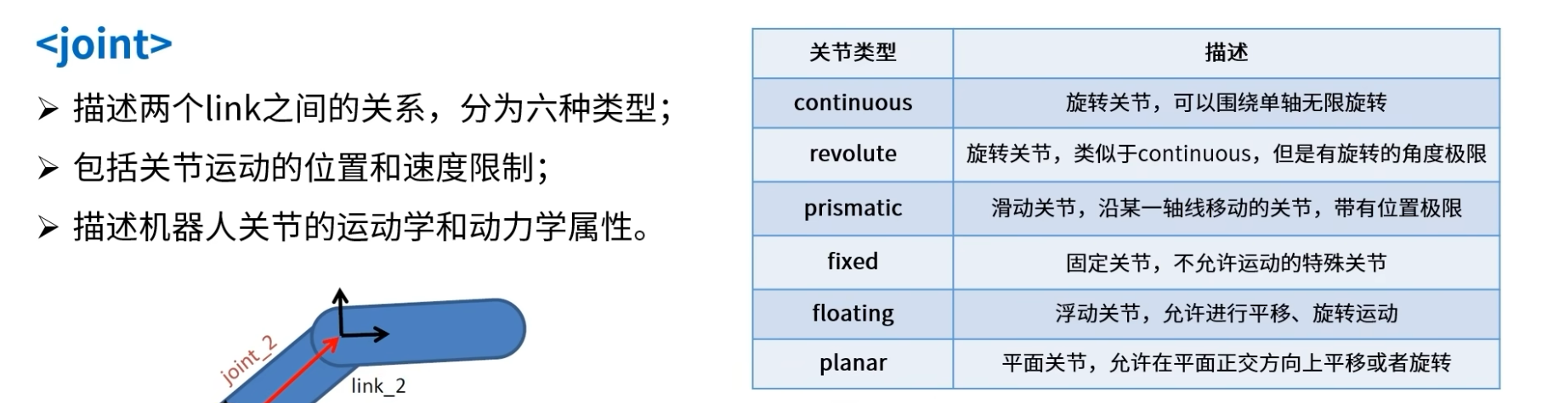

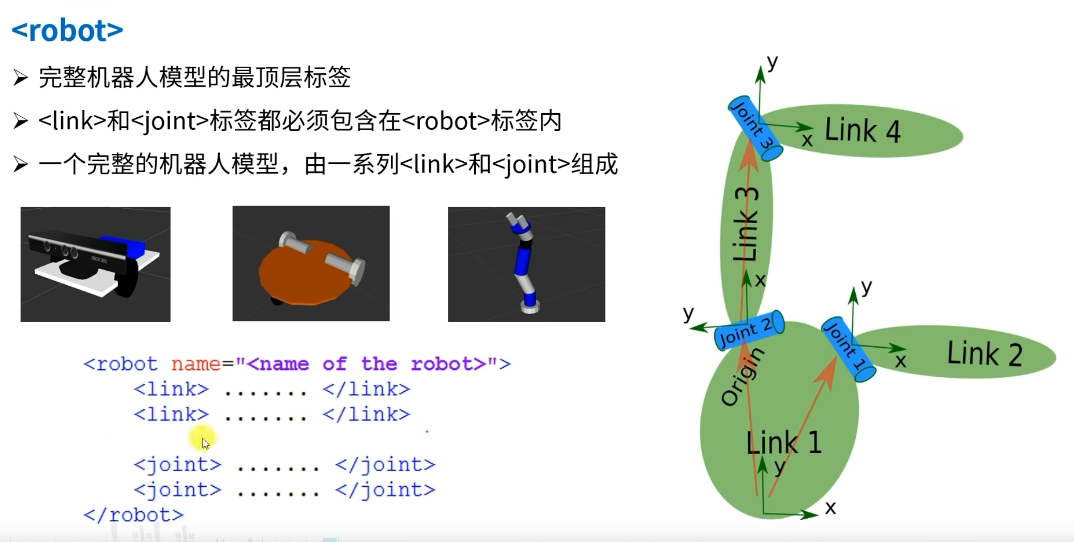

urdf_to_graphviz mbot_base.urdf使urdf生成pdf文件

